

|  |  |  |  |  |
| --- | --- | --- | --- | --- |
|  |  |  |  |  |

Murilo Milani

Sumário

1. Resumo 2

Objetivos

1. Descrição do projeto 2

Resumo do projeto

1. Modelagem de Software 3

Modelo Lógico

Modelo Físico

Modelo Conceitual

Cronograma

1. Funcionalidades 5

Web

Mobile

1. Protótipos 6

Web

Mobile

1. Front-End 7
2. Mobile 8
3. Arquitetura do Projeto 9
4. Referências 10

Links

Livros

Resumo

Objetivos

O Presente documento visa apresentar e demonstrar com clareza e objetividade todas as funcionalidades da plataforma OpFlix, que, por sua vez, é um programa que deseja construir uma plataforma de divulgação de lançamentos de filmes, séries e outras mídias de entretenimento, e, realizar a gestão de todos os lançamentos de maneira integrada e otimizada.

Descrição do projeto

O OpFlix tem a principal função de realizar a divulgação de novos lançamentos por ano.

Resumo do projeto

O projeto possui alguns perfis de usuários, e, todos os clientes se encaixarão em um dos disponíveis. Sendo eles:

### Perfis de usuário:

* **Administrador**: Para o colaborador da gestão administrativa;
* **Cliente**: Clientes da empresa;

O projeto também possui algumas funcionalidades que podem ser resumidas em:

### Funcionalidades

1. O administrador poderá cadastrar qualquer tipo de **usuário (administrador ou cliente)**;
2. O administrador poderá cadastrar categorias (contendo nome);
3. O administrador poderá cadastrar o lançamento de um filme/série (contendo título, uma pequena sinopse, a categoria vinculada ~poderá ter somente uma vinculada~, tempo de duração, e se é filme ou série e a data de lançamento);
4. O cliente poderá visualizar todos os lançamentos publicados;

Modelagem de Software

Esta sessão tende a demonstrar o que será desenvolvido no banco de dados e quais são as suas representações.

Modelo Lógico

O modelo lógico é o responsável por levar em conta algumas limitações e implementar recursos como adequação de padrão e nomenclatura, define as [chaves primárias e estrangeiras](https://www.luis.blog.br/chave%20primaria-chave-estrangeira-e-candidata.aspx), normalização, integridade referencial, entre outras.

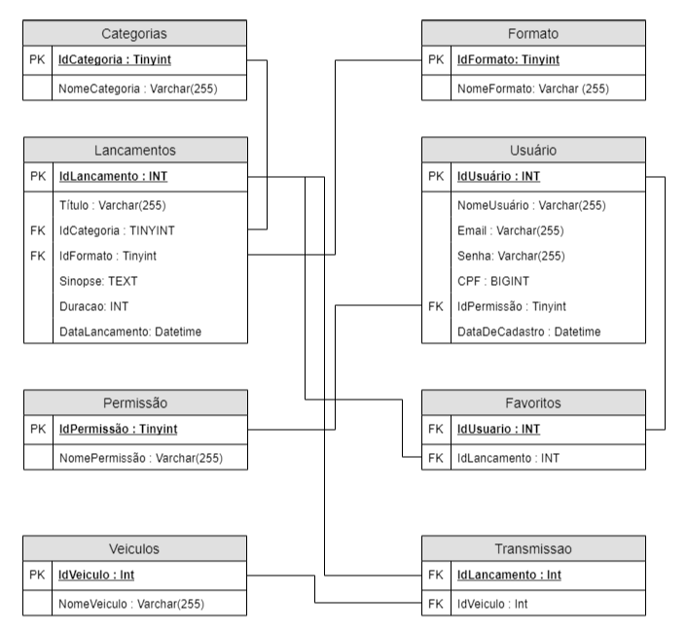

Modelo Físico

O modelo físico é um teste para validar os valores que serão inseridos.

No modelo físico fazemos a modelagem física do modelo de banco de dados. Neste caso leva-se em conta as limitações impostas pelo SGBD escolhido e deve ser criado sempre com base nos exemplos de modelagem de dados produzidos no item anterior, modelo lógico.

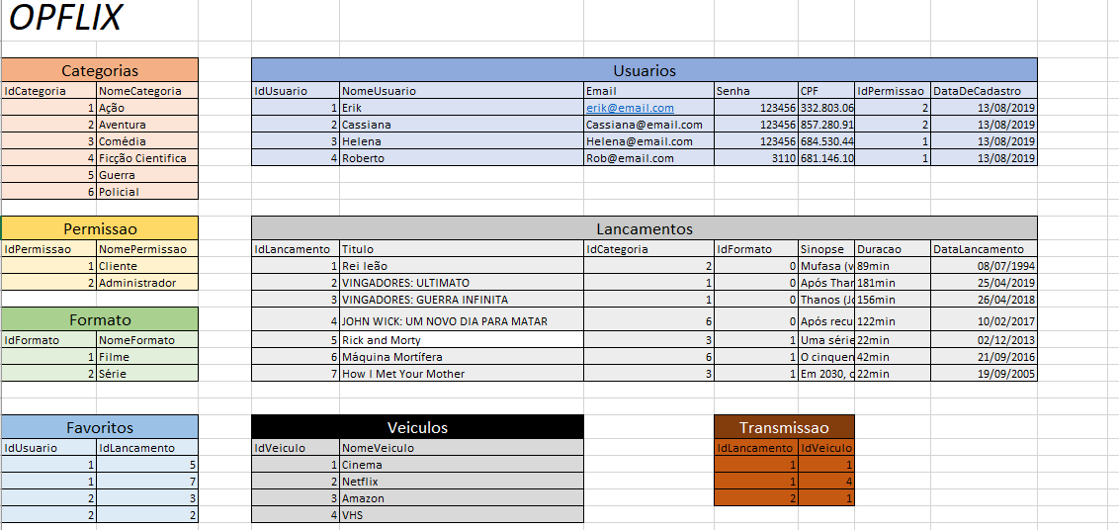

Modelo Conceitual

O modelo conceitual é uma visualização dos “caminhos” que os dados percorrem, assim como as suas cardinalidades. A modelagem conceitual baseia-se no mais alto nível e deve ser usada para envolver o cliente, pois o foco aqui é discutir os aspectos do negócio do cliente e não da tecnologia. 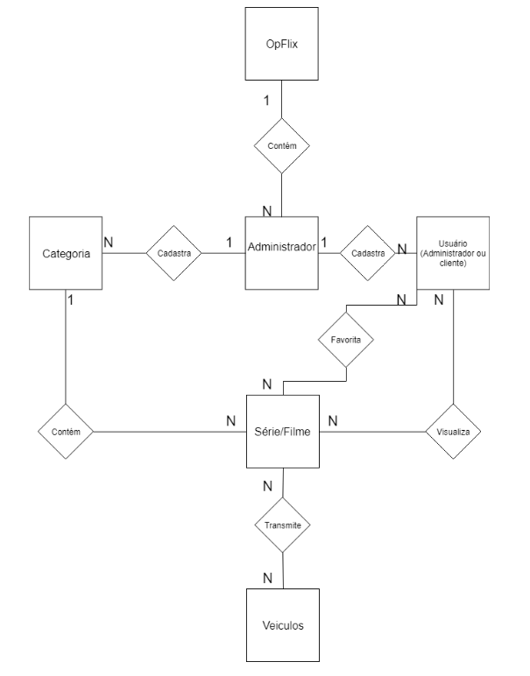

Cronograma

|  | Dia 1 | Dia 2 | Dia 3 | Dia 4 | Dia 5 | Dia 6 | Dia 7 | Dia 8 |
| --- | --- | --- | --- | --- | --- | --- | --- | --- |
| **Modelo Lógico** | FEITO |  |  |  |  |  |  |  |
| **Modelo Físico** | FEITO |  |  |  |  |  |  |  |
| Modelo Conceitual | FEITO |  |  |  |  |  |  |  |

Funcionalidades

Web

Mobile

Protótipos

Web

Mobile

Front-End

Mobile

Arquitetura do Projeto

Referências

Links

Livros